**Bài tập ôn Tiếng Anh 4 - tuần 21.**

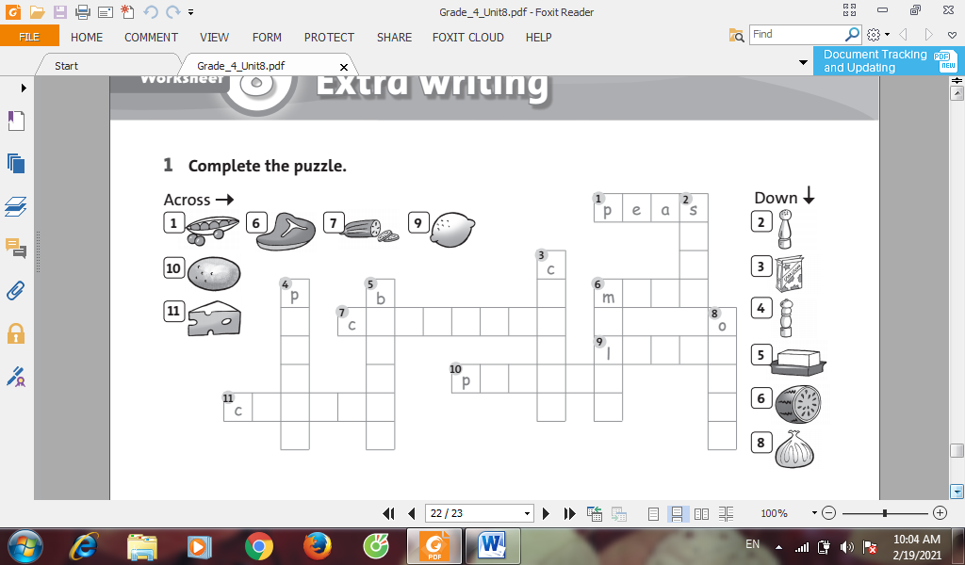

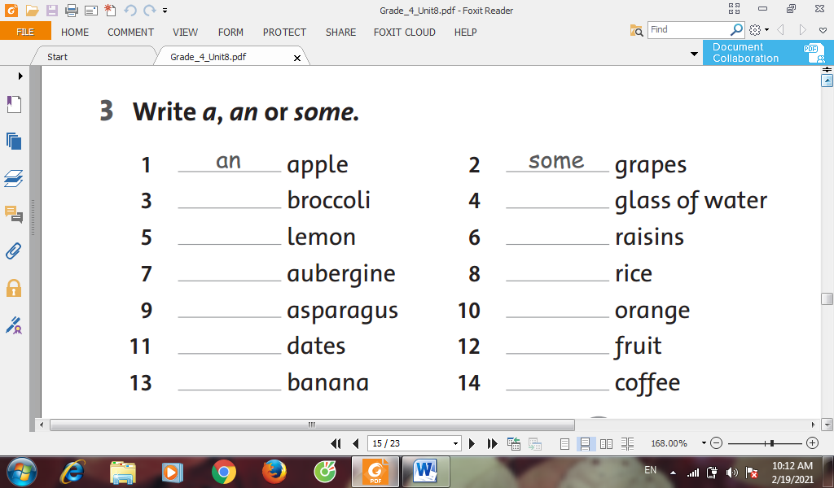

**2.**

**Bài tập ôn Tiếng Anh 4 - tuần 22.**

